IZŠTEVANKE, PESMI IN DEKLAMACIJE

MIŠKA IN ZOBKI
(Tatjana Pregl)

MIŠKA, MIŠKA, KAM SI ŠLA?
SPET SI VZELA ZOBKA DVA!
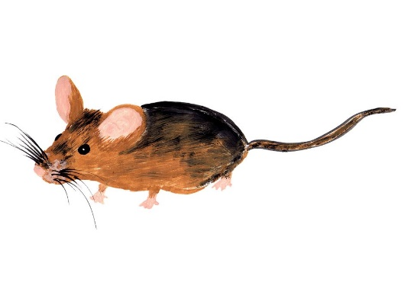
KAJ POČEL BOM ZDAJ BREZ NJIH?
V MOJIH USTIH JE PREPIH!

RAD BI ZOBKE BRŽ NAZAJ!
MIŠKA, MIŠKA, DAJ JIH, DAJ!

Povezava do pesmice: https://www.youtube.com/watch?v=kc8OOjXBZls

MRAVLJA IN POLŽ
(Janez Bitenc)
MRAVLJA, MRAVLJICA
IZ MRAVLJIŠČA KUKALA,
MRAVLJA, MRAVLJICA,
KAJ JE VIDELA?
V TRAVI, TRAVICI
LEZE, LEZE, ČUDNA STVAR,
V TRAVI, TRAVICI
POLŽEK SAMOTAR.
JOJME, JOJMENE,
KAJ ČE ZLEZE NA GORO?
JOJME, JOJMENE,
POTLEJ BO HUDO.
MRAVLJA, MRAVLJICA,
V LUKNJICO JE SMUKNILA,
MRAVLJA, MRAVLJICA,
POLŽKU JE UŠLA.

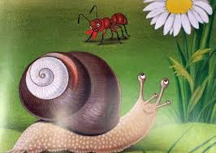
Povezava do pesmice: https://www.youtube.com/watch?v=f1cbhe4UCms

GOSENICA JE LEZLA
GOSENICA JE LEZLA, POČASI NA DREVO,
POMIGALA NA DOLGO, POMIGALA KRATKO. (S PRSTKI OPONAŠAMO GOSENICO)

PRIMIGALA JE K MENI, V LONČEK SEM JO DAL, (NAKAŽEMO, KAKO JO DAMO V LONČEK)
NIKAR MI NE POBEGNI, ZAŽUGAL SEM, DEJAL. (ZAŽUGAMO)

KO V LONČEK SEM POGLEDAL,
JE NOTRI NI BILO, (POKAŽEMO NI-NI)
PRED OKNOM PA JE LETAL METULJČEK PRELEPO. (POSNEMAMO LET METULJA)

Povezava do pesmice: https://www.mojvideo.com/video-gosenica-otroska-pesmica/4a4fa44c1ea772e50fcf

PRSTKI
ATA PRSTEK, ATA PRSTEK, KJE SI TI?
TUKAJ SEM, TUKAJ SEM, TRA LA LA LI.

MAMA PRSTEK, MAMA PRSTEK, KJE SI TI?
TUKAJ SEM, TUKAJ SEM, TRA LA LA LI.

BRATEC PRSTEK, BRATEC PRSTEK, KJE SI TI?
TUKAJ SEM, TUKAJ SEM, TRA LA LA LI.

SESTRA PRSTEK, SESTRA PRSTEK, KJE SI TI?
TUKAJ SEM, TUKAJ SEM, TRA LA LA LI.

MALI PRSTEK, MALI PRSTEK, KJE SI TI?
TUKAJ SEM, TUKAJ SEM, TRA LA LA LI.

Povezava do pesmice: https://www.youtube.com/watch?v=GXL6crslWTE

TRI MAJHNE ŽABICE

TRI MAJHNE ŽABICE NA KAMNU SO SEDELE
Z MUHAMI SE BASALE IN DOBRO SE IMELE.
ENA V VODO JE SKOČILA
IN SI KRAKE NAMOČILA
DVE MAJHNI ŽABICI
STA REKLI TITITI!

DVE MAJHNI ŽABICI NA KAMNU STA SEDELI
Z MUHAMI SE BASALI IN DOBRO SE IMELI.
ENA V VODO JE SKOČILA
IN SI KRAKE NAMOČILA
ENA MAJHNA ŽABICA
JE REKLA TITITI!

ENA MAJHNA ŽABICA NA KAMNU JE SEDELA
Z MUHAMI SE BASALA IN DOBRO SE IMELA.
PA V VODO JE SKOČILA
IN SI KRAKE NAMOČILA
NOBENA MAJHNA ŽABICA
NI REKLA TITITI!

Povezava do pesmice: https://www.youtube.com/watch?v=UCROVKx3xo4&t=10s
GUGALNICA (Vera Avbreht)

SEM IN TJA, SEM IN TJA
ZIBLJE ME GUGALNICA.
SEM IN TJA, SEM IN TJA, SEM IN TJA.

MIMO ŠVIGAJO DREVESA, FŠ FŠ,
VETER VLEČE ME ZA UŠESA. FŠ FŠ.

SEM IN TJA, SEM IN TJA
ZIBLJE ME GUGALNICA.
SEM IN TJA, SEM IN TJA, SEM IN TJA.

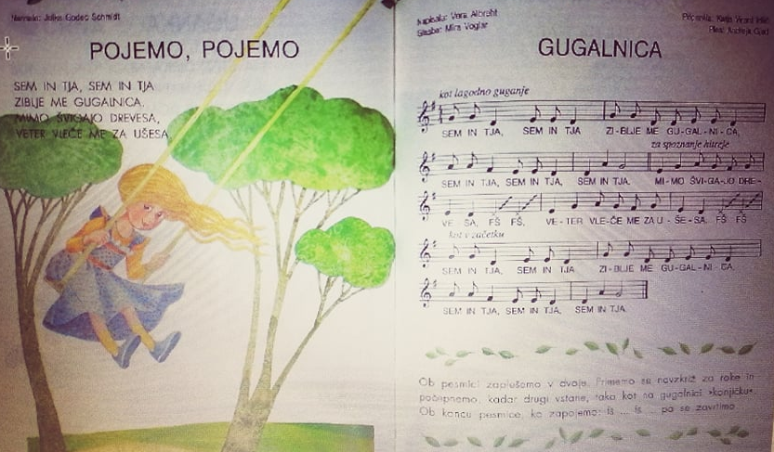
(STARŠA MED PETJEM PESMICE POLOŽITA OTROKA V ODEJO. VSAK NA ENI STRANI PRIMETA ZA ODEJO IN GA V NJEJ ZIBLJETA.)

MEŠAMO JAJCA

MEŠAMO, MEŠAMO JAJCA
ZA DVA PRIDNA ZAJCA. (S KAZALCEM MEŠAMO PO OTROKOVI DLANI)
PRVEMU MALO, (Z DLANJO SE DOTIKAMO OTROKOVIH PRSTKOV)
DRUGEMU NIČ,
TRETJI SE KUJA,
ČETRTI ZAMUJA.
PETI SE SKRIJE (OBRAZ SKRIJEMO V DLANI)
IN SKLEDO RAZBIJE. (Z ROKO UDARIMO PO KOLENIH)

JOŽE IMA TRI KOŽE
JOŽE IMA TRI KOŽE,
PRVO OBLEČE,
DRUGO SLEČE,
TRETJO PA ZA SABO VLEČE.

TO SEM JAZ
TO JE MOJA GLAVA
TO JE MOJ OBRAZ
VRAT IN PA UŠESA
GLEJTE TO SEM JAZ (se potrepljamo po prsih)
ZGORAJ IMAM ROKE
SPODAJ PA NOGE
ZADAJ IMAM HRBET
SPREDAJ PA SRCE.

